Analisis Dampak Pembelajaran Daring Terhadap Implementasi Pengajaran
Pendidikan Agama Kristen Bagi Siswa Kelas Satu SD Selama Masa Pandemi
Covid 19 di SDN 234 Inpres Lapandan
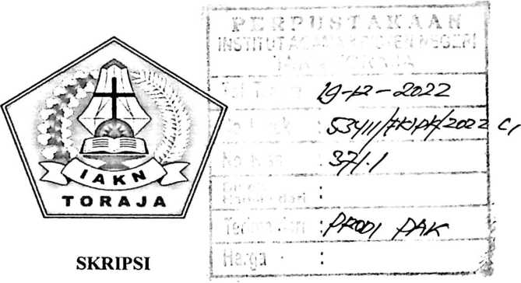
Diajukan kepada Institut Agama Kristen Negeri (IAKN) Toraja untuk
memenuhi salah satu syarat memperoleh Gelar Sarjana Pendidikan Kristen
(S.Pd.)
Oleh:
RENI PAKIDING
1020175534
PROGRAM STUDI PENDIDIKAN AGAMA KRISTEN
FAKULTAS KEGURUAN DAN ILMU PENDIDIKAN AGAMA KRISTEN
INSTITUT AGAMA KRISTEN NEGERI (IAKN) TORAJA
2021

Analisis Dampak Pembelajaran Daring Terhadap Implementasi Pengajaran
Pendidikan Agama Kristen Bagi Siswa Kelas Satu SD Selama Masa Pandemi
Covid 19 di SDN 234 Inpres Lapandan
SKRIPSI
Diajukan kepada Institut Agama Kristen Negeri (IAKN) Toraja untuk
memenuhi salah satu syarat memperoleh Gelar Sarjana Pendidikan Kristen
(S.Pd.)
Oleh:
RENI PAKIDING
1020175534
PROGRAM STUDI PENDIDIKAN AGAMA KRISTEN
FAKULTAS KEGURUAN DAN ILMU PENDIDIKAN AGAMA KRISTEN
INSTITUT AGAMA KRISTEN NEGERI (IAKN) TORAJA
2021
i

Judul | : Analisis Dampak Pembelajaran Daring Terhadap Implementasi  Pengajaran Pendidikan Agama Kristen Bagi Siswa Kelas I SD  Selama Masa Pandemi Covid 19 di SDN 234 Inpres Lapandan.
Disusun oleh :  Nama | : Reni Pakiding
NIRM | :1020175534
Program Studi | : Pendidikan Agama Kristen
Fakultas | : Keguruan dan Ilmu Pendidikan Kristen

Setelah dikonsultasikan, dikoreksi, dan diperbaiki berdasarkan arahan dosen
pembimbing, maka skripsi ini disetujui untuk dipertahankan pada ujian skripsi yang
diselenggarakan oleh Institut Agama Kristen Negeri (IAKN) Toraja.
Tana Toraja, 14 Februari 2022
Dosen Pembimbing
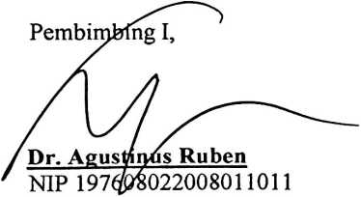
Pemb
bing II,
Mern| Adeng, M.Pd.
NIP 199210182019032023

HALAMAN PENGESAHAN
Judul : Analisis Dampak Pembelajaran Daring Terhadap Implementasi
Pengajaran Pendidikan Agama Kristen Bagi Siswa Kelas 1SD
Selama Masa Pandemi Covid 19 di SDN 234 Inpres Lapandan
Disusun oleh :
Nama : Reni Pakiding
NIRM : 1020175534
Program Studi : Pendidikan Agama Kristen
Fakultas : Keguruan dan Ilmu Pendidikan Kristen
Dibimbing oleh :
I. Dr. Agustinus Ruben
II. Merry Adeng, M.Pd.
Telah dipertahankan di depan dewan penguji pada ujian sarjana (S-l) Institut Agama
Kristen Negeri (IAKN) Toraja tanggal 13 Desember 2021 dan diyudisium tanggal 30
Desember 2021.
Dewan Penguji
Penguji Pendamping,
Penguji Utama,

Marthinus Kabe’ M.Pd.K
NIP 196112021993031002
rSnty, S.KM., M.Kes.
P
NIP 199102092020122014
Panitia Ujian Skripsi
Ketua,

Christian E. Randalele, M.Pd.K.
NIP 198706242019031007
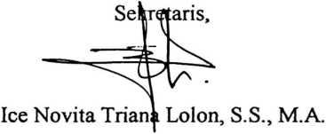
Mengetahui
Dekan,

Rektor,

Mery Toban, S.Th., M.Pd.K.
NIP197905012007102003
Dr. Joni Tapingku, M.Th.
NIP 196701242005011003


